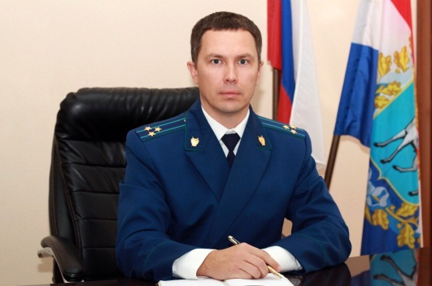
Нефтегорской межрайонной прокуратурой проведена проверка исполнения Федерального закона от 02.05.2006 № 59-ФЗ «О порядке рассмотрения обращений граждан Российской Федерации» в администрации городского поселения Нефтегорск – комментирует Нефтегорский межрайонный прокурор Алексей Журавлев.
В ходе проверки выявлены значительные нарушения указанного Закона и прав граждан на своевременное рассмотрение обращений по вопросам местного значения поселения. На протяжении 2 и более месяцев не даны ответы ряду заявителей.
По результатам проверки в отношении главы городского поселения Нефтегорск прокурором возбуждено административное дело по ст. 5.59 КоАП РФ.
На основании постановления мирового судьи от 28.06.2019 глава муниципального образования привлечен к административной ответственности в виде штрафа в размере 5 тыс. руб.
В администрацию г.п. Нефтегорск прокуратурой внесено представление.
Исполнение актов прокурорского реагирования находится на контроле прокуратуры района.

10.07.2019

